МОСКОВСКАЯ ОЛИМПИАДА ШКОЛЬНИКОВ
РОБОТОТЕХНИКА. 2025–2026 УЧ. Г.
ОТБОРОЧНЫЙ ЭТАП.
9–10 КЛАСС
ОТВЕТЫ И КРИТЕРИИ ОЦЕНИВАНИЯ
Максимальный балл за работу – 100.
1. На поле (см. Поле) находятся кубики двух цветов. Задача робота в автономном режиме привезти кубики одинакового цвета в ближайший к финишу отсек сортировочной зоны (эти отсеки выделены синими прямоугольниками). Участник сам выбирает, в отсек какой сортировочной зоны поместить кубики какого цвета. Отсек – зона, отделённая белой линией внутри сортировочной зоны.
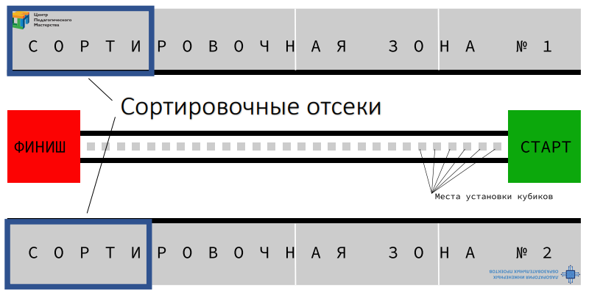
Поле
В одном раунде используются элементы только двух цветов, которые определяются жеребьёвкой до начала попытки. В разных попытках цвета кубиков могут различаться.
Перед началом попытки проводится жеребьёвка расстановки кубиков. Кубиков одного цвета 5, другого – 4. Кубики расставляются случайным образом и могут стоять не на соседних ячейках. Когда все кубики на поле находятся в нужных отсеках, роботу необходимо дополнить отсек сортировочной зоны, в котором кубиков меньше, кубиком белого цвета, загруженным в него перед стартом.
Баллы за зону начисляются только в том случае, если в отсеке находятся кубики одинакового цвета. Белый кубик не отменяет начисление баллов в зоне.
Для определённости считайте, что отсек зоны 1 находится вверху схемы, а отсек зоны 2 – внизу схемы.

Критерии | Начисляемые баллы  (N – число кубиков)
Кубик полностью в ближайшем к финишу отсеке сортировочной зоны, касается основания, и его проекция не выходит за пределы отсека зоны 1.  В отсеке сортировочной зоны кубики только одного цвета, не считая белый. | 5 ∙ N
Кубик полностью в ближайшем к финишу отсеке сортировочной зоны, касается основания, и его проекция не выходит за пределы отсека зоны 2.  В отсеке сортировочной зоны кубики только одного цвета, не считая белый. | 5 ∙ N
Белый кубик размещён в отсеке с меньшим числом кубиков, все остальные кубики размещены в нужных отсеках, ни один кубик не находится вне отсека. | 30
Робот финишировал. Проекция робота полностью находится в зоне финиша.  Начисляется только в случае положительных баллов за элементы. | 25
Робот закончил попытку. С помощью схемы поля (см. Схему) оцените по критериям, сколько баллов он заработал.
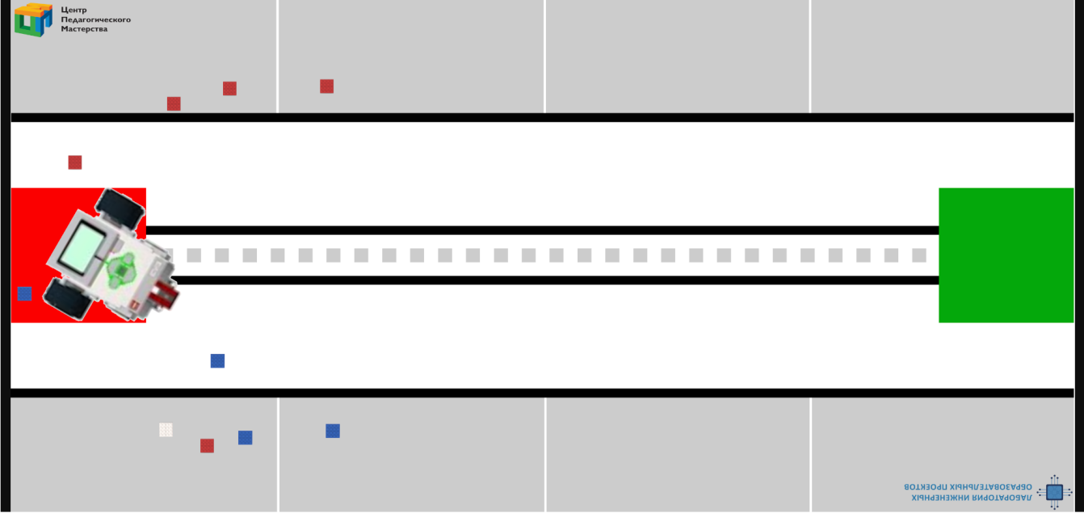
Схема
Ответ: 10

За верный ответ – 5 баллов.

Решение
Критерии | Начисляемые баллы  (N – число кубиков) | Баллы
Кубик полностью в ближайшем к финишу отсеке сортировочной зоны, касается основания, и его проекция не выходит за пределы отсека зоны 1.  В отсеке сортировочной зоны кубики только одного цвета, не считая белый. | 5 ∙ N | 10
Кубик полностью в ближайшем к финишу отсеке сортировочной зоны, касается основания, и его проекция не выходит за пределы отсека зоны 2.  В отсеке сортировочной зоны кубики только одного цвета, не считая белый. | 5 ∙ N | 0
Белый кубик размещён в отсеке с меньшим числом кубиков, все остальные кубики размещены в нужных отсеках, ни один кубик не находится вне отсека. | 30 | 0
Робот финишировал. Проекция робота полностью находится в зоне финиша.  Начисляется только в случае положительных баллов за элементы. | 25 | 0
Сумма баллов равна 10.

2. Из шестерёнок собрали передачу (см. Схему передачи). При сборке были использованы пять шестерёнок с 24 зубьями и восемь шестерёнок с 8 зубьями. Ведущая ось совершает за 5 секунд один оборот. Определите, сколько оборотов сделает ведомая ось за 12 минут.
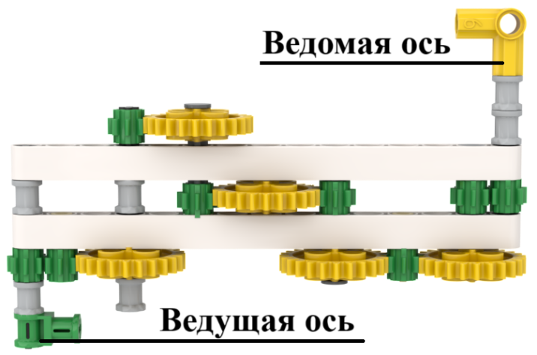
Схема передачи
Ответ: 16
За верный ответ – 5 баллов.
Решение
12 ∙ 60 = 720 (с)
Определим, сколько оборотов делает ведомая ось передачи за 360 секунд.
(720 : 5) ∙ (8 : 24) ∙ (8 : 24) ∙ (8 : 8) ∙ (24 ∙ 24) ∙ (8 : 8) = 144 ∙ (1/3) ∙ (1/3) ∙ 1 ∙ 1 ∙ 1 = 16

3. Длина шага робота Аз на 6 см больше, чем у робота Буки. Длина одного шага робота Буки равна 12 см. Робот Буки совершает по одному шагу за 4 секунды. Робот Аз совершает в минуту на 3 шага больше, чем робот Буки. Определите, на каком расстоянии окажутся роботы друг от друга, если стартуют одновременно из одной точки и будут шагать в одном направлении 300 секунд. Ответ дайте в дециметрах.
Ответ: 72
За верный ответ – 5 баллов.
Решение
Определим время движения роботов в минутах.
300 : 60 = 5 (минут)
Расстояние, которое будет между роботами:
5 ∙ ((12 + 6) ∙ (60/4 + 3) – 12 ∙ (60/4)) = 5 ∙ (18 ∙ 18 – 12 ∙ 15) = 720 (см)
720 см = 72 дм

4. Рассмотрите маркер. Элементы маркера, расположенные по его границе, всегда чёрные. Четыре элемента, находящиеся в углах внутреннего квадрата 4 × 4, определяют ориентацию маркера: только элемент в нижнем правом углу квадрата белый. Оставшиеся элементы маркера кодируют число в бинарном коде по следующему правилу: если элемент чёрный, то он обозначает 1, если белый, то 0. Первый элемент — старший бит закодированного числа. Нумерация элементов показана на рисунке (см. Маркер № 1). Определите число, закодированное маркером № 2 (см. Маркер № 2). Ответ дайте в виде десятичного числа.
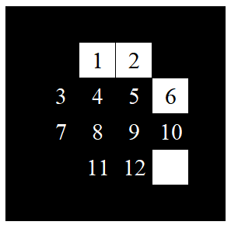 | 
Маркер № 1 | Маркер № 2
Ответ: 1135
За верный ответ – 5 баллов.
Решение
Пронумеруем элементы маркера.
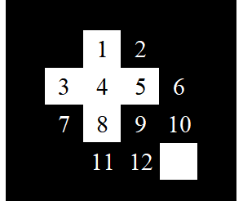
Учтём, что если элемент чёрный, то он обозначает 1, если белый, то 0. Двоичная запись числа имеет следующий вид:
$${010001101111}_{2} =$$
$= 0∙2^{11} + 2^{10} + {0∙2}^{9} + 0∙2^{8} + 0∙2^{7} + 2^{6} + 2^{5} + 0∙2^{4} + 2^{3} + + 2^{2} + 2^{1} + 2^{0} =$0 + 1024 + 0 + 0 + 0 + 64 + 32 + 0 + 8 + 4 + 2 + 1 = 1135

5. В сеть подключили два последовательно соединённых резистора, при этом сила тока стала равна 1,5 А. Когда эти резисторы подключили параллельно, суммарная сила тока стала равна 8 А. Определите номинал каждого из резисторов, если напряжение в сети постоянно и равно 12 В. В ответе запишите только номиналы резисторов в омах.
Ответ: 2; 6
За каждый верный ответ – 5 баллов.
Максимум за задание – 10 баллов.
Решение
Обозначим номиналы резисторов как x и y.
При последовательном соединении двух проводников закон Ома для участка цепи будет иметь вид:
$$U = I_{1}∙(x + y)$$
При параллельном соединении двух проводников закон Ома для участка цепи будет иметь вид:
$$U = I_{2}∙(\frac{1}{\frac{1}{x} + \frac{1}{y}})$$
Решив данные уравнения в системе, получим, что номиналы резисторов равны 2 Ом и 6 Ом.

6. Для квадрокоптера со средним потреблением 120 А при средней скорости 45 км/ч подобрали аккумулятор ёмкостью 3000 мАч. Какое расстояние в безветренную погоду сможет пролететь квадрокоптер на данном аккумуляторе в одном направлении с указанной средней скоростью? Ответ дайте в метрах. Возвращаться на стартовую точку квадрокоптеру не нужно. Расходом энергии аккумулятора на взлёт и посадку пренебречь. Первоначально аккумулятор заряжен полностью.
Ответ: 1125
За верный ответ – 10 баллов.
Решение
3000 мАч = 3 Ач
Определим максимальное время, которое коптер сможет летать на данном аккумуляторе.
3Ач : 120 А = 1/40 (ч)
Определим расстояние, на которое улетит коптер.
45 ∙ (1/40) = 1,125 (км)
1,125 км = 1125 м
7. Из длинной нерастяжимой балки и подвеса собрали весы. Длина балки равна 1 м 50 см. Для удобства использования весов поперёк балки сделали засечки, расположенные на равном расстоянии друг от друга.
В наборе есть несколько одинаковых кубов (А) и несколько одинаковых шаров (Б). Элементы из набора смогли уравновесить на весах. Произвели два взвешивания (см. Взвешивания). Масса балки равномерно распределена вдоль всей балки и равна 200 г. Массой крепёжных элементов можно пренебречь. Определите массу одного куба и одного шара. В ответе запишите массы объектов в граммах.
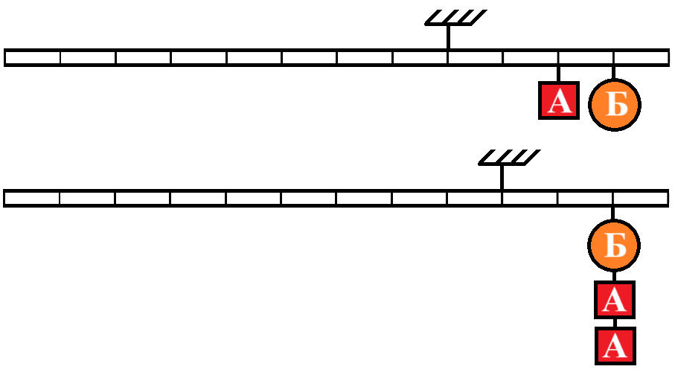
Взвешивания
Ответ: Масса куба – 125
Масса шара – 50
За каждый верный ответ – 5 баллов.
Максимум за задание – 10 баллов.
Решение
Балка разделена засечками на равные части. Так как длина рычага не имеет значения, а важно только соотношение между длинами плеч, то при записи условия равновесия рычага будем измерять плечи в количестве частей.
Обозначим массу куба за А, а массу шара за Б. Тогда из первого взвешивания мы получим следующее уравнение.
2А + 3Б = 2 ∙ 200
2А + 3Б = 400
Из второго взвешивания получим:
2 ∙ 2А + 2Б = 3 ∙ 200
4А + 2Б = 600
Решив данные уравнения в системе, получим, что масса куба равна 125 г, а масса шара равна 50 г.
8. Робот-чертёжник движется по ровной горизонтальной поверхности и наносит на неё изображение при помощи кисти, закреплённой посередине между колёс. Изображение состоит из двух прямоугольных треугольников (cм. Рисунок).
Точки А, Н, М и С лежат на одной прямой, ∠АСВ = ∠КНМ = 90°, ∠К на 12° больше, чем ∠А, ∠В в 4 раза больше, чем ∠А. Все повороты робот должен совершать на месте. Робот не может ехать назад. Каждый из отрезков траектории робот должен проехать ровно по одному разу.
Определите минимальный суммарный угол поворота робота при проезде по всей траектории. Ответ дайте в градусах.
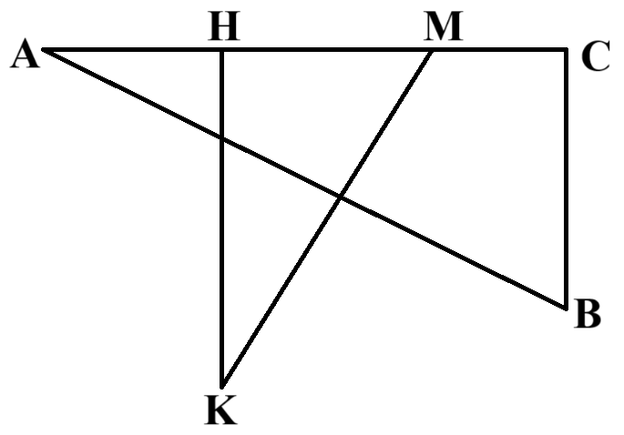
Рисунок
Справочная информация
Под суммарным углом поворота понимается сумма величин углов поворотов, при этом направление поворотов робота не учитывается.
Ответ: 570
За верный ответ – 10 баллов.
Решение
Определим градусную меру углов треугольника АВС. Обозначим за х градусную меру ∠А, тогда ∠В = 4х. Так как сумма углов треугольника равна 180°, то составим уравнение.
90 + x + 4x = 180
x = 18
Значит, ∠А = 18°, ∠В = 72°, ∠К = 18 + 12 = 30°, ∠НМК = 180 – 90 – 30 = 60°.
Если мы сможем начертить данную фигуру одним росчерком пера, не проводя любой из отрезков по второму разу, то мы сможем уменьшить суммарный угол поворота робота. Возможных вершин для старта две – Н и М. Мы выбрали их для рассмотрения, поскольку из них выходит нечётное число отрезков. Это значит, что при старте из одной из них после обхода всей траектории мы финишируем во второй. Из этих двух вершин мы выберем ту, которая позволит нам минимизировать угол поворота, при этом точки пересечения треугольников мы будем проезжать насквозь, не останавливаясь и не меняя направление в них.
При выборе точки старта обратим внимание, что в вершине старта придётся поворачивать после возвращения в неё для перехода на изображение второго треугольника.
При обходе траектории мы будем выбирать такие направления, при следовании по которым угол поворота каждый раз будет минимальным из возможных.
Мы можем стартовать в вершине Н и обойти по траектории Н – К – М – С – В – А – Н – М. Или проехать в обратном порядке вершины, стартовав в вершине М: М – Н – А – В – С – М – К – Н. В обоих случаях мы получим угол поворота, равный:
(180 – 30) + 60 + (180 – 90) + (180 – 72) + (180 – 18) = 570°

9. Робот оснащён двумя ведущими колёсами, левым колесом управляет мотор А, правым колесом управляет мотор В. Диаметр каждого из колёс робота равен 9 см. Колёса напрямую подсоединены к моторам. Ширина колеи робота равна 18 см.
А. Ось мотора А повернулась на 80°, ось мотора В в то же самое время повернулась на –80°. Определите угол, на который повернулся робот. Ответ дайте в градусах.
Ответ: 40
За верный ответ – 5 баллов.
Решение
Угол поворота робота равен:
80° ∙ (9/2) : (18/2) = 40°
Б. Ось мотора А повернулась на 180°, в то же самое время ось мотора В повернулась на 720°. Определите угол, на который повернулся робот. Ответ дайте в градусах.
Ответ: 135
За верный ответ – 5 баллов.
Решение
Если мы обозначим радиус окружности, по которой движется колесо А, за х, то колесо В будет двигаться по окружности радиуса (х + 18).
$$\frac{R_{A}}{R_{B}} = \frac{180}{720} = \frac{1}{4}$$
То есть:
$$R_{B} = 4R_{A}$$
Далее:
$$R_{B}-R_{A} = 4R_{A}-R_{A} = 3R_{A} = 18$$
$$R_{A} = 6(см)$$
Тогда угол поворота робота будет равен:
180° ∙ (9/2) : 6 = 135°
Максимум за задание – 10 баллов.

10. Робот движется прямолинейно. График частоты вращения каждого из колёс представлен на рисунке (см. График). Диаметр колеса робота равен 7 см. Определите, какой длины путь проделал робот за время движения. Ответ дайте в дециметрах, округлив результат до целого. При расчётах примите π ≈ 3,14. Округление стоит производить только при получении финального ответа.
Справка
Отрицательная частота означает, что колесо вращается в направлении, противоположном тому, которое принято за положительное.
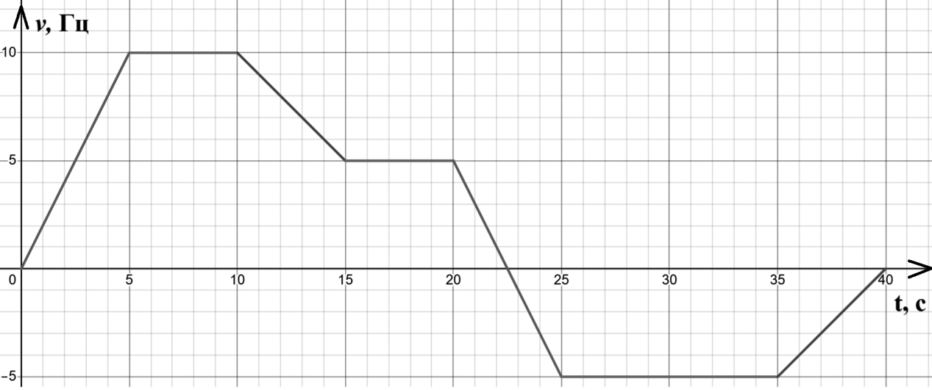
График
Ответ: 467
За верный ответ – 10 баллов.
Решение
Длина окружности колеса равна:
7 ∙ π = 7π (см)
Если умножить частоту вращения колеса на длину окружности колеса, то получим скорость движения центра колеса. Длина пути, пройденная телом, равна площади под графиком скорости от времени.
7π ∙ (5 ∙ 10/2 + 5 ∙ 10 + 2 ∙ 10 ∙ 5 + 2 ∙ 5 ∙ 5/2 + 2 ∙ 2,5 ∙ 5/2) =
= 7π ∙ 212,5 ≈ 7 ∙ 212,5 ∙ 3,14 = 4670,75 см = 467,075 дм ≈ 467 дм

11. Шарик находится на высоте 3 м от поверхности полигона. Его подбросили вертикально вверх, сообщив ему скорость 4,9 м/с. Поверхность полигона покрыта песком, так что после падения шарик остановится прямо под тем местом, откуда его запустили. Робот должен захватить шарик.
Определите время, которое пройдёт от момента броска до момента падения шарика на поверхность полигона. Ответ дайте в миллисекундах, округлив результат до целого. Округление стоит производить только при получении финального ответа. Ускорение свободного падения примите равным 9,8 м/с². Сопротивлением воздуха пренебрегите.
Ответ: 1429
За верный ответ – 10 баллов.
Решение
Сначала шарик будет подниматься равнозамедленно вверх, пока его скорость не станет равной 0, тогда шарик начнёт опускаться равноускоренно вниз. На путь с высоты 3 м до точки остановки шарик потратит столько же времени, сколько и на путь от точки остановки до высоты 3 м над полигоном.
На высоте 3 м над полигоном шарик будет два раза: сначала со скоростью 4,9 м/с, направленной вверх, а затем со скоростью 4,9 м/с, направленной вниз.
Время, за которое скорость шарика уменьшится с 4,9 м/с до 0:
0 = 4,9 – gt₁
t₁ = 4,9/g ≈ 4,9 : 9,8 = 0,5 (с)
Время, за которое шарик пролетит равноускоренно 3 м с начальной скоростью 5 м/с:
$$0 = 3-4,9t_{2}-\frac{{gt}_{2}^{2}}{2}$$
$${4,9t}_{2}^{2} + 4,9t_{2}-3 = 0$$
$$t_{2} = -\frac{10}{7}<0 не подходит$$
$$t_{2} = \frac{3}{7} (c)$$
Значит, полное время движения равно:
$$0,5 + 0,5 + \frac{3}{7} = 1\frac{3}{7} = \frac{10}{7} (с)$$
$$\frac{10}{7}с = 1,428571... с = 1428,571... мс ≈ 1429 мс$$

12. Балансирующий моноколёсный робот участвует в соревнованиях. Трасса представляет собой окружность и пять отрезков – хорд АВ, ВС, СЕ, АЕ и ВЕ. Длины хорд относятся как АВ : ВС : СЕ : ВЕ = 12 : 15 : 8 : 17. При проезде по радиусу окружности колесо робота повернулось на 9180°.
Робот оснащён одним колесом, радиус которого равен 4 см. Колесо напрямую подсоединено к мотору. Максимальная частота вращения оси мотора равна 2 об./с. Определите время, за которое робот проедет по всем частям трассы ровно по одному разу. Ответ дайте в секундах, округлив результат до целого. Округление стоит производить только при получении финального ответа.
При расчётах примите π ≈ 3,14. Считайте, что робот проезжает трассу, вращая ось колеса с максимальной частотой (потерями скорости при повороте пренебречь, разгон и торможение считайте моментальными). Габаритными размерами робота при расчётах можно пренебречь.
Ответ: 176
За верный ответ – 10 баллов.
Решение
Сделаем рисунок.
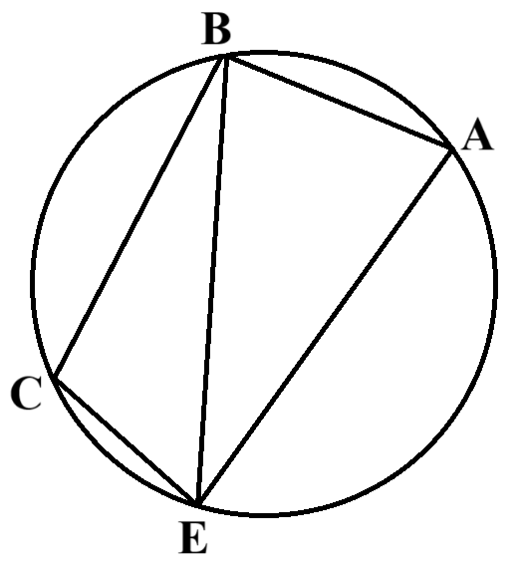
Обозначим за х одну часть отрезка, тогда:
АВ = 12 х, ВС = 15х, СЕ = 8х, ВЕ = 17х
Покажем, что угол С – прямой. Проверим, выполняется ли теорема Пифагора для треугольника ВСЕ.
$${(17x)}^{2} = {(15x)}^{2} + {(8x)}^{2}$$
Значит, ВЕ – это диаметр.
Значит, робот проезжает его за:
9180° ∙ 2 : 360° = 51 (об.)
Тогда х = 51 : 17 = 3 об.
Значит, АВ = 36 об., ВС = 45 об., СЕ = 24 об.
Длина окружности равна 17 ∙ 3 ∙ π.
Так как ВЕ – диаметр, то угол А – прямой.
Значит: $\sqrt{{51}^{2}-{36}^{2}} = \sqrt{1305} = 3\sqrt{145} (об.)$
Длина трассы равна:
$$51π + 36 + 45 + 24 + 51 + 3\sqrt{145} = 156 + 3\sqrt{145} + 51π (об.)$$
Тогда робот преодолеет трассу за:
$$(156 + 3\sqrt{145} + 51π) : 2 ≈ 176,132... ≈ 176 (с)$$

Максимальный балл за работу – 100.

